 นิววิวทัวร์ ใบอนุญาตฯ 51/00474
2/2 อาคารสุนทร ถนนแฮปปี้แลนด์ แขวงคลองจั่น เขตบางกะปิ กรุงเทพ 10240
โทร. 02-733-3996, 02-733-0683, 085-515-4949 โทรสาร. 02-733-3099
E-mail: info@newviewtour.com Website: www.NewViewTour.com

ทัวร์เกาะนามิเทศกาลตกปลาน้ำแข็ง-สวนกรีนเฮาส์สตอร์เบอร์รี่-เทศกาลเล่นสกีสโนว์-บุฟเฟ่ต์บนเรือสำราญ 5 วัน

ที่สุดหน้าหนาวเกาหลี...ชวนคุณไปห่มหนาว อาบหิมะ เที่ยวสุดยอดเทศกาลตกปลาน้ำแข็ง แบบคุ้มครบรส

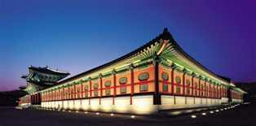
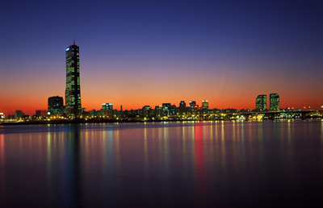
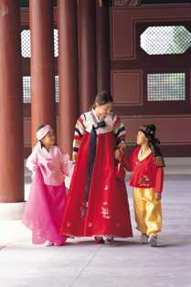

8B iCE SKI SNOW

กำหนดการเดินทาง ลูกค้าจัดกรุ๊ปส่วนตัว สามารถกำหนดวันที่เดินทางเองได้
กรุณาติดต่อเจ้าหน้าที่
ราคาติดต่อเจ้าหน้าที่

วันแรก  สนามบินสุวรรณภูมิ
ค่ำ (นัดหมายเวลาแต่ละคณะก่อนออกเดินทาง 3 ชั่วโมงล่วงหน้าก่อนเครื่องออก)พร้อมกันที่ชั้น 4 ผู้โดยสารขาออก หน้าเคาน์เตอร์เช็คอินหมายเลข F สายการบิน Business Air ใกล้ประตูทางเข้าหมายเลข 3-4กระเป๋าทุกใบจะต้องฝากให้กับทางเจ้าหน้าที่สายการบินด้วยตัวท่านเองตามนโยบายรักษาความปลอดภัยของสายการบินสนามบินสุวรรณภูมิ “ไม่มีการประกาศเรียกลูกค้าขึ้นเครื่อง” กรุณารอที่ประตูขึ้นเครื่องอย่างน้อย 30 นาที ก่อนเวลาเครื่องออก
ข้อแนะนำ เตรียมสัมภาระขนาดกลาง เนื่องจากโรงแรมที่พักในเกาหลี จะมีบริกรน้อยมาก ต่างจังหวัดไม่มีบริกร ของเหลวนำขึ้นเครื่องทั้งหมดที่นำใส่กระเป๋าถือติดตัวขึ้นเครื่องจะต้องบรรจุในบรรจุภัณฑ์และมีปริมาณไม่เกิน 100 มิลลิลิตรต่อชิ้น (รวมกันไม่เกิน 1 ลิตร) บรรจุภัณฑ์ดังกล่าวควรใส่ในถุงที่โปร่งใสและสามารถเปิด - ปิดได้ด้วย ให้นำถุงขึ้นไปเพียงใบเดียวเท่านั้น การนำผลิตภัณฑ์ของสดที่ทำจากสัตว์ไม่ว่าเนื้อหมู เนื้อวัว ผัก ผลไม้สด ไม่อนุญาตให้นำเข้าประเทศเพื่อป้องกันโรคต่าง ๆ เพราะหากศุลกากรตรวจพบจะต้องเสียค่าปรับ

วันที่สอง  สนามบินนานาชาติอินชอน ประเทศเกาหลีใต้ ย้อนรอยละครดัง Winter Love Song @ เกาะนามิเทศกาลตกปลาน้ำแข็ง เทศกาลหิมะ@Hwacheon iCE Festival 2013 พักที่เคียงกี
ออกเดินทางสู่ประเทศเกาหลีใต้ โดยสายการบิน Business Air (8B)
เวลาบินประมาณ 5-6 ช.ม. (ภาพยนตร์  อาหารเช้าและเครื่องดื่มบนเครื่อง)
เวลาที่เกาหลีใต้เร็วกว่าไทย 2 ชั่วโมง
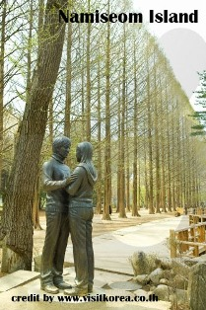
เช้า ถึงสนามบินนานาชาติอินชอน หลังผ่านพิธีการตรวจคนเข้าเมืองและศุลกากรแล้ว  รถโค้ชพาท่านข้ามทะเลตะวันตกด้วยสะพานแขวนยองจหรือสะพานเพื่อความหวังในการรวมชาติที่ยาวกว่า 4.42 กม. มียอดโดมสูง 107 เมตรเดินทางไปท่าเรือเฟอร์รี่เพื่อข้ามฟากไปยัง เกาะนามิ หนึ่งในสถานที่ถ่ายทำละครเกาหลี Winter Love Song หรือ เพลงรักในสายลมหนาว สถานที่โรแมนติกอีกแห่งหนึ่งสำหรับคู่รักคู่หนุ่มสาว ครอบครัว เพื่อนๆ เกาะนามิมีรูปร่างเหมือนใบไม้ที่ลอยอยู่ ณ ที่แห่งนี้ ท่านสามารถเช่าจักรยานหรือมอเตอร์ไบท์หรือแท็กซี่เที่ยวรอบเกาะ เดินเล่นชมสวนเกาหลี คาราวะสุสานนายพลนามิ เดินผ่านกลางแมกไม้แห่งสวนสนที่สูงเสียดฟ้าเพื่อสุขภาพ ผ่านดงต้นสน ดอกสน ต้นเกาลัด เลือกนั่งที่ม้านั่งข้างชายฝั่งเพื่อชมบรรยากาศโรแมนติกใต้เงาไม้ มองดูพันธุ์สัตว์ต่างๆ เช่นนกกระจอกเทศ กระต่าย กระรอก เป็ด กวาง ได้เวลาสมควร นั่งเรือกลับมายังฝั่ง
เที่ยง  ลิ้มลองเมนูดังตามละคร Winter Love Song “ ทัคคาลบี “ หรือไก่บาร์บีคิวผัดซอสเกาหลี
บ่าย เทศกาล ... Sancheoneo (Moutain trout) Ice Festival @เมือง Hwacheon ตลอดทั้งเดือนมกราคม สนุกกับเทศกาลตกปลาน้ำแข็งที่ใหญ่ที่สุดของเกาหลีใต้ มีนักท่องเที่ยวมาเยือนนับล้านคนทุกปี โดยปกติในเดือนมกราคม แม่น้ำ Hwacheongang จะแปรสภาพเป็นน้ำแข็ง ให้ทุกคนเดินลงไปนั่งตกปลาเทร้าท์ภูเขา หรือ Sancheoneo กันได้ โดยปลาเทร้าท์ภูเขานั้นว่ากันว่า เป็นสายพันธุ์เดียวกันกับปลาแซลมอน อาศัยอยู่ในน้ำเย็น อุณหภูมิตั้งแต่ 20 องศาเซลเซียสลงไป (ไม่รวมค่าเครื่องเล่น ค่ากิจกรรมบางชนิด)
บริการฟรี !!! ยืมอุปกรณ์ตกปลา...ให้ท่านได้สนุกและเพลิน และไปเล่นสโนสเลดแบบชาวน้ำแข็ง และไปชมประติมากรรมแกะสลักน้ำแข็งที่จัดทีมได้อย่างน่ารักน่าถ่ายรูปมากมาก และ ไม่พลาดให้คุณได้ลิ้มลองปลาย่างตัวโตอีกท่านละ 1 ตัว (หวานมันส์..อร่อย) และชมเทศกาลโคมไฟปลา
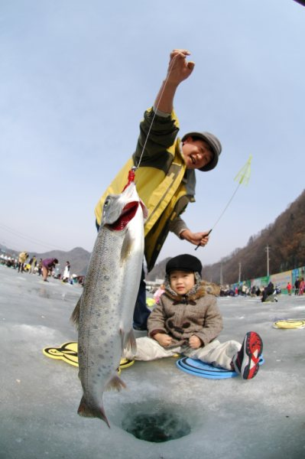
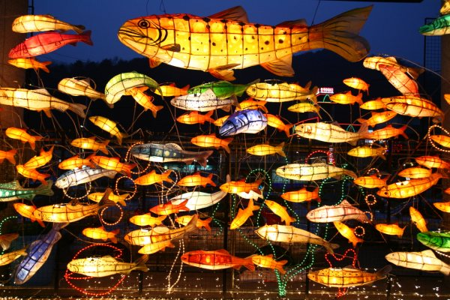
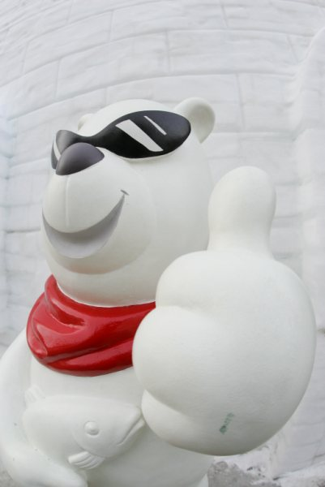
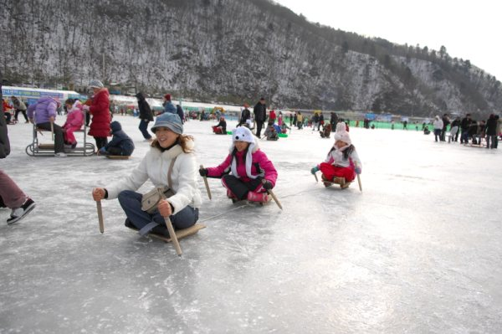
พิเศษสุด ! รวมชมงานแกะสลักน้ำแข็ง Ice Lantern Plaza ชมความงดงามขอ งงานประติมากรรมน้ำแข็งโดยเหล่าศิล ปินผู้สร้างสรรค์ผลงานชื่อดังอย่างมากมาย ซึ่งเป็นทีมงานผู้สร้างทีมเดียวกับทีมงานผู้สร้างสรรค์ผลงานที่แสดงโชว์ที่เมืองฮาร์บิ้น ประเทศจีนภายในงานจัดแสดงการแกะสลักน้ำแข็งในรูปทรงต่างๆ เช่น ปราสาทยุโรป, บ้านเอสกิโม พระราชวังแบบจีน และอื่นๆซึ่งมีขนาดใหญ่โตเสมือนจริงและประดับประดาด้วยแสงไฟจนสวยงามเกินบรรยาย ให้ท่านได้เพลิดเพลิน กับการเที่ยวชมและเก็บภาพความประทับใจอย่างเต็มที่
ค่ำ  เมนูบาร์บีคิวหรือบลูโกกิเกาหลีหรือหมูย่างไฟ เป็นอาหารดั้งเดิมของคาบสมุทรเกาหลี ก่อนเมนูคาลบี โดยนำเนื้อหมูสไลด์หมักกับซอสและเครื่องเคียงต่างๆ ให้ออกรสหวานนุ่ม เวลาทาน นำมาย่างขลุกขลิกกับซุปบลูโกกิบนกะทะแบนหรือทรงครึ่งวงกลมพร้อมผักกะหล่ำและเส้นจันทน์ โดยจะมีลักษณะออกเป็นแบบน้ำข้น เสริฟพร้อมข้าวสวยร้อนและเครื่องเคียงต่าง ๆ ประจำวันคู่โต๊ะ
หลังอาหารค่ำ  พาท่านเดินทางเข้าเช็คอินที่พัก Gyeonggi-Do ณ โรงแรม River, Amour, Landmark, Songton, Shiheung, Shine, Anseong (First+) หรือเทียบเท่า
วันที่สาม  ป้อมมรดกโลกฮวาซอง กิมจังกิมจิฮันบก เที่ยวสวนกรีนเฮาส์สตอร์เบอร์รี่ เต็มอิ่มกับการเทศกาลเล่นสกีสโนว์ที่สกีรีสอร์ท โชว์ !! Drawing Show
เช้า  อาหารเช้าแบบอเมริกันชุดหรือเซมิบุฟเฟ่ต์ ที่ ห้องอาหารโรงแรม โปรดคืนห้องพัก ชำระค่าใช้จ่าย ส่วนตัว (ถ้ามี)
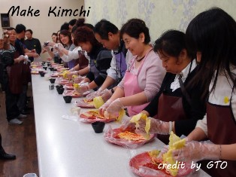
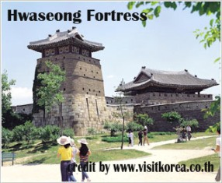

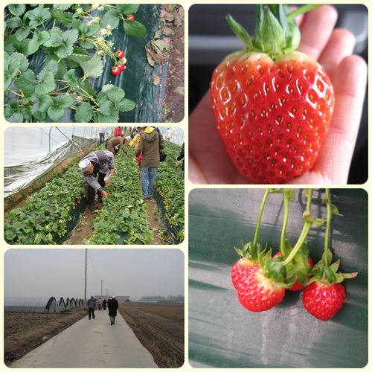


พาตามความฝันแห่งกษัตริย์ป้อมฮวาซอง (ป้อมดอกไม้) ที่ได้รับการจดทะเบียน UNESCO ให้เป็นมรดกโลก และกำแพงเมือง สร้างรายรอบตัวเมืองซูวอน ระยะทางยาวประมาณ 5,500 เมตร ประกอบด้วยเชิงเทิน 48 หลัง แต่บางส่วนถูกทำลายในสมัยสงครามเกาหลี ป้อมนี้สร้างขึ้นโดยกษัตริย์ซอนโจ กษัตริย์องค์ที่ 22 แห่งราชวงศ์โซซอนเพื่อเป็นที่ระลึกแก่พระราชบิดาซึ่งถูกใส่ร้ายจากราชสำนักและถูกขังจนสิ้นพระชนม์ ร่วมเรียนรู้วัฒนธรรมการทำกิมจังหรือร่วมการทำกิมจิ กิมจิจัดว่าเป็นเครื่องเคียงประจำโต๊ะ สำหรับอาหารเกาหลีทุกมื้อก็ว่าได้ คู่กับข้าวสวยร้อนๆ กิมจิเป็นอาหารประเภทหมักดอง ที่มีคุณค่าทางอาหารสูงชนิดหนึ่ง มีรสชาติที่เป็นเอกลักษณ์ ให้ท่านนำกิมจิที่ทำร่วมกันกลับไปเป็นของฝากคนทางบ้านได้ลิ้มลอง ก่อนกลับบ้านให้ทุกท่านได้แต่งชุดพื้นเมืองเกาหลีฮันบกถ่ายรูปเป็นที่ระลึก (กล้องของท่านเอง) (หากอยู่ในฤดูกาล) สตอเบอร์รี่โสมในกรีนเฮาส์ ให้ท่านได้เก็บผลไม้สดๆ เรายังได้ความรู้ว่าชาวเกาหลีมีวิธีการปลูกอย่างไรจึงได้ผลผลิตดีและหวานหอมชวนน่ารับประทาน (จำนวนตามที่ชาวเกษตรกำหนด ขึ้นอยู่กับผลิตผลในแต่ละสัปดาห์ ไม่สามารถนำออกมารับประทานภายนอกไร่ได้)
เที่ยง  เมนูหม้อไฟโพซดชาบู อาหารพื้นเมืองของคาบสมุทรเกาหลีตั้งแต่สมัยมองโกเลียบุกคาบสมุทรเกาหลี ลักษณะคล้ายสุกี้หม้อไฟญี่ปุ่น
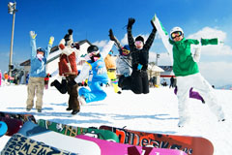
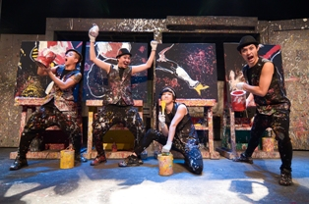
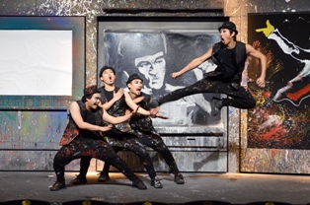
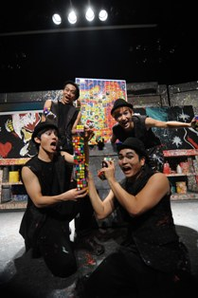

บ่าย พาท่านเดินทางไปยัง Jisan หรือ Yangji สกีรีสอร์ทในหุบเขา ท่านสามารถเพลิดเพลินกับลานหิมะที่กว้างใหญ่อย่างเต็มอิ่ม ไม่ว่าจะเป็นเนินเล่นสกีระดับต่าง ๆ ทางรีสอร์ทยังมีบริการกีฬาในร่มชนิดอื่น ร้านอาหาร คอฟฟี่ช้อป ซุปเปอร์มาเก็ตไว้คอยบริการ (ราคาอุปกรณ์การเช่าโดยประมาณ) 1) อุปกรณ์การเล่นสกี ประมาณ 40,000 วอนต่อเช็ต (รวมค่าไม้สกี กระดานเลื่อน และรองเท้าสกี) 2) กระเช้าลิฟท์สำหรับท่านที่เล่นสกี ครึ่งวัน ประมาณ 40,000 วอนต่อท่าน เตรียมตัวก่อนเล่นสกี ควรเตรียม ถุงมือสกี ผ้าพันคอ แว่นกันแดด เสื้อแจ๊คเก็ตกันน้ำหรือผ้าร่ม และกางเกงรัดรูป ขอคำแนะนำและฝึกวิธีการเล่นจากไกด์ท้องถิ่นก่อนลงสนามจริง เพื่อความปลอดภัยของท่านเองเป็นสำคัญ (หมายเหตุ.... ปริมาณของหิมะและการเปิดให้บริการชองลานสกี ขึ้นอยู่กับความเอื้ออำนวยของอากาศ หากไม่มีหิมะเพียงพอ ลานสกีอาจจะปิดให้บริการ) เดินทางเข้ากรุงโซล หลังอาหารค่ำ พาท่านชมการแสดง Drawing Show “ Oh My God ! อึ้ง ทึ่ง ว๊าว “ โดยการ คิดค้นของปรมาจารย์ด้านศิลปะของประเทศเกาหลีที่นำส่วนผสมผสานเทคนิคระหว่างงานศิลปะ ดนตรี การเต้น แสงสี และความตลกฮาได้อย่างสมบูรณ์แบบและยอดเยี่ยมเหนือคำบรรยายหากไม่ได้ชมด้วยตนเอง เพราะจากผืนผ้าใบว่างเปล่า เหล่าตัวประหลาดทั้งสี่หรือห้าที่จะมาเที่ยวบนโลกมนุษย์แล้วมีความสามารถที่จะเนรมิตให้เกิดเป็นผลงานชิ้นโบแดงที่สะกดสายตาผู้ชมในแต่ละฉากแต่ละตอนได้อย่างน่าอัศจรรย์ใจยิ่งนัก กับตอนใหม่สุด “ HERO “ ตำนานฮีโร่ในดวงใจของชาวโลก
หลังจบการแสดง พาท่านเดินทางกลับที่พัก
ค่ำ  เมนูเปิบพิสดาร-ไก่ตุ๋นโสม อาหารวังในสมัยก่อน เชื่อกันว่าบำรุงและเสริมสุขภาพ เสิร์ฟท่านละ 1 ตัว ในหม้อดินร้อน
หลังอาหาร พาท่านเดินทางเข้าเช็คอินที่พัก  ณ โรงแรม Mate, Karak, Valentine, Crown, Co-Op (First+) หรือเทียบเท่า
วันที่สี่  กรุงโซล ศูนย์โสมเกาหลี คอสเมติกเวชสำอางค์เครื่องสำอางค์ อินเตอร์บุฟเฟ่ต์บนเรือสำราญ Han RiverCruise พร้อมชมวิวสองฝั่งแม่น้ำฮัน ดิวตรี้ฟรี แฟชั่นฮิปเมียงดอง เต็มอิ่มกับบัตร Magic Pass@สวนสนุกใหญ่สุดกรุงโซล-ล๊อตเต้เวิลด์
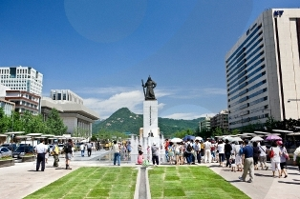
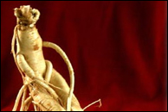
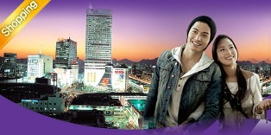
เช้า  อาหารเช้าแบบอเมริกันชุดหรือเซมิบุฟเฟ่ต์ ที่ ห้องอาหารของโรงแรม พาชมเมืองหลวงกรุงโซล ที่มีประชากรถึง 1 ใน 4 ของประเทศ มีแม่น้ำฮันไหลผ่านใจกลางเมืองหลวงของกรุงโซล ตึกรามบ้านช่องอันทันสมัย ผสมอารยธรรมอันเก่าแก่เมื่อ 5,000 ปีที่แล้ว พาท่านรู้จักและเข้าใจสมุนไพรโสมเกาหลีหรือราชาแห่งมวลสมุนไพร เพราะเกาหลีใต้เป็นประเทศที่มีการผลิตโสมเกาหลีที่มีคุณภาพเป็นอันดับ 1 ของโลก ซึ่งใครใครที่ได้มาเที่ยวก็จะชื่นชอบหาซื้อเป็นของฝากเพราะราคาที่ถูกว่าเมืองไทยและคุณประโยชน์นานัปการ เช่น ช่วยเสริมความแข็งแรงให้แก่ระบบย่อยอาหารและปอด ช่วยทำให้จิตใจสงบและเพิ่มพละกำลังโดยส่วนรวม สรรพคุณทางการแพทย์ ช่วยบำรุงหัวใจ ป้องกันโรคหัวใจขาดเลือด เสริมประสิทธิภาพทางเพศ ลดและป้องกันมะเร็ง ให้ท่านเลือกซื้อคอสเมติกหลากยี่ห้อคุณภาพที่ผู้หญิงชาวเกาหลีทั้งสาวทั้งไม่สาวแล้วให้ความสำคัญกับเรื่องผิวหน้าค่อนข้างมาก โดยเฉพาะในกลุ่มบำรุงผิวพื้นฐาน Skin Care และเครื่องสำอางค์ผสมสมุนไพร @ศูนย์เวชสำอางค์เครื่องสำอางค์
เที่ยง  พิเศษสุด !! ให้ท่านได้ชมความงามสองฝากฝั่งแเม่น้ำในหลากหลายมุมแบบที่ท่านไม่เคยได้สัมผัสกับทริปไหนไหนในกรุงโซล พร้อมอิ่มอร่อยกับบุฟเฟต์นานาชาติ ของเรือสำราญ Han River Cruise
แม่น้ำฮันเปรียบเสมอเหมือนเส้นชิวิตของคนกรุงโซล เป็นแม่น้ำที่ยาวเป็นอันดับ 4 ของประเทศ ยาวถึง 514 กม. โดยไหลผ่านใจกลางเมืองหลวง รอบๆ ฝั่งแม่น้ำมักเป็นแหล่งที่พักอาศัยของเหล่านกที่อพยพมาจากเมืองหนาว ทัศนียภาพรอบแม่น้ำที่ใสสะอาดนี้ยังมีร้านคาเฟ่ สถานที่ปิคนิคแบบครอบครัว สถานที่เล่นกีฬาทางบกและทางน้ำ สถานที่พักใจ สถานที่สังสรรค์ เป็นต้น
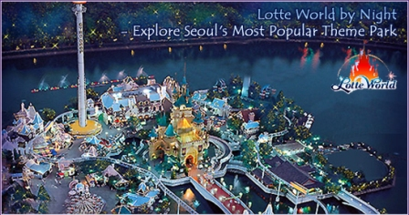
บ่าย เพลิดเพลินกับการช้อปปิ้ง ณ ห้างปลอดภาษีชิลล่าหรือดงฮวาดิวตี้ฟรี ให้ท่านได้เลือกซื้อสินค้าแบรนด์เนมนำเข้าจากต่างประเทศมากมายหลากหลายชนิด รวมทั้งสินค้าแบรนด์เกาหลียอดนิยมที่ชาวเกาหลีและชาวญี่ปุ่น นิยมมาเลือกซื้อหากันมากมาย อิสระช้อปปิ้งบริเวณเมียงดอง ถูกขนานนามว่า " ถนนแฟชั่นของเกาหลี " แหล่งรวมความฮิปใหม่ ไม่ตกเทรน ! ราคาระดับกลางถึงสูงเมื่อเทียบกับตลาดทงแดมุน ห้างบูติกหลากยี่ห้อตั้งแต่แบรนด์เนมต่างชาติถึงเกาหลี ร้านเสื้อผ้ามีสไตล์ห้องเล็กๆ ร้าน Creative Lifestyle ร้านรองเท้า ร้านทำผม ร้านเครื่องประดับ ร้านคอสเมติก ร้านกาแฟ ร้านไอศครีม ร้านขนม
หน้าหนาวนี้ !!! ต้องเที่ยวล๊อตเต้เวิลดิ์ พาท่านปล่อยความแก่และเติมเต็มความสุขของท่านด้วยบัตร Magic Pass Ticket ซึ่งท่านสามารถเลือกเล่นเครื่องเล่นได้ไม่จำกัดรอบ ที่ดินแดนแห่งความสนุกหฤหรรษ์และไฮเทคในรูปแบบใหม่ที่สวนสนุกล็อตเต้เวิลด์ สวนสนุกในร่มที่ใหญ่ที่สุดในเกาหลี สนุกสนานกับเครื่องเล่นหลากชนิดทั้งในร่มและกลางแจ้ง เอ็ดเวนเจอร์กับการผจญภัยต่างๆ เช่น The Adventure of Sindbad, The Conquistador, Flume Ride,The French Revolution, Jungle Adventure และ Pharaoh's Fury ผจญภัยในโลกของซินแบต สุดยอดความเสียวกับหอคอยไฮโดดรอป โรงหนังสามมิติ ไวกิ้ง บอลลูน โอแดเซแฟนตาซี เป็นต้น หรือจะข้ามสะพานไปยังเกาะมหัศจรรย์ ที่เต็มไปด้วยเกาะแห่งการค้นหา ตั้งอยู่ใจกลางทะเลสาบ หรือจะนั่งรถรางไฟฟ้าชมความงามของสวนสนุกทั้งหมด เกมส์การละเล่นต่างๆ ร้านขายอาหารรูปแบบต่างๆ ร้านขายของที่ระลึกเฉพาะของสวนสนุก ค่ำคืนอันแสนโรแมนติกกับเพื่อนหรือครอบครัวหรือหวานใจกับความทรงจำและความประทับใจกับเลเซอร์โชว์เฉพาะค่ำคืนเท่านั้น
 อิสระอาหารค่ำ เพื่อการท่องเที่ยวอย่างแท้จริง เพื่อให้ท่านได้ใช้เวลาจนถึงค่ำค่ำเพื่อชมเลเซอร์โชว์ ก่อนเดินทางกลับที่พัก

วันที่ห้า ฮ๊อกเก็ตนามู ภูเขานัมซาน Love Rock Cable รูปคู่หอคอย N และ Teddy Bear Shop TRICK ART MUSEUM ละลายเงินวอน สนามบินนานาชาติอินชอน กรุงเทพฯ
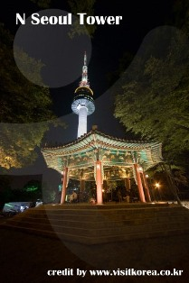
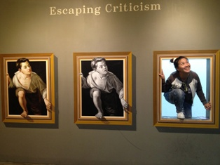
เช้า  อาหารเช้าแบบอเมริกันชุดหรือเซมิบุฟเฟ่ต์ ที่ ห้องอาหารของโรงแรม โปรดคืนห้องพัก ชำระค่าใช้จ่ายส่วนตัว (ถ้ามี) ใหม่สุด ! แนะนำ...เพื่อนที่ดีในการดำเนินชีวิต! “ ฮ๊อกเก็ตนามู ” ต้นไม้ชนิดนี้เจริญเติบโตในป่าลึกบนภูเขาที่ปราศจากมลภาวะและระดับสูงเหนือน้ำทะเล 50-800 เมตร เมล็ดของพันธุ์ฮ๊อกเก็ตนี้...ชาวเกาหลีรุ่นใหม่นิยมนำมารับประทานเพื่อช่วยดูแลตับให้สะอาดแข็งแรง ป้องกันโรคตับแข็ง ไม่ถูกทำลายจากการดื่มแอลกอฮอล์ กาแฟ บุหรี่ สารตกค้างจากอาหารและยา พาท่านขึ้นภูเขานัมซาน-ภูเขาเพียงลูกเดียวใจกลางเมืองหลวงและอิสระถ่ายรูปคู่หอคอย N เป็น 1 ใน 17 หอคอยเมืองที่สูงที่สุดในโลก สูงถึง 480 เมตรเหนือระดับน้ำทะเล ณ เขานัมซานใจกลางเมืองหลวง สถานที่ละครหนังเกาหลีหรือหนังไทยสไตล์เกาหลีมาถ่ายทำกัน มีจำหน่ายตุ๊กตาหมีน่ารักที่ Teddy Bear Shop (ความเชื่อ: ล็อคแม่กุญแจคู่รักเพื่อความรักที่ยืนยง ณ Love Rock Cable) (ไม่รวมค่าขึ้นหอคอยและค่าเข้าพิพิธภัณฑ์หมีแท็ดดี้) นำท่านอิสระชม TRICK ART MUSEUM ผลงานการสร้างสรรค์ศิลปะแนวใหม่ "ภาพวาดลวงตาสามมิติ" โดยท่านจะได้สนุกสนานกับการถ่ายรูปแอ็คชั่นท่าทางต่างๆ กับภาพแนวมิติที่เกิดจากความคิดสร้างสรรค์และจินตนาการของการสร้างภาพโดยใช้เทคนิคพิเศษจากภาพสามมิติที่รวมทฤษฎีทางวิทยาศาสตร์และการซ้อนภาพโดยกระตุ้นความเคลื่อนไหวของภาพให้มีมิติเหมือนจริงโดยให้ผู้ชมเข้าไปมีส่วนร่วมถ่ายภาพ เมื่อผ่านเข้าไปในภาพนั้นๆ ภาพทุกภาพจะออกมาดูประหนึ่งเหมือนจริงในเหตุการณ์ จนท่านจะอุทานว่ามันเหมือนจริงมากจนแทบจะแยกไม่ออกเลยว่าอันไหนภาพวาดและของจริง โดยผลงานของท่าน จะสวยงามและสามมิติสมคำร่ำลือหรือไม่ก็ต้องให้เพื่อนติดชมกันเอง
เที่ยง  บุฟเฟ่ต์อร่อยล้ำ !!! เมนูบาบีคิวปิ้งย่างคาลบีสไตล์เกาหลี กับหลากหลายสไตล์ของเนื้อหมูและเนื้อวัว ไม่ว่าจะเป็นแบบติดมัน แบบสันคอ แบบสามชั้น แ บบหมักเผ็ด แบบหมักหวาน แบบสดไม่มีการหมัก เป็นต้น มีบริการข้าวสวย และเครื่องเคียงต่างๆ ให้ลิ้มลองกัน
บ่าย ก่อนอำลาเกาหลี แวะซื้อของฝากติดไม้ติดมือที่ศูนย์รวมของพื้นเมือง (ละลายเงินวอน) สาหร่าย ขนมต่างๆ ช็อกโกแล๊ตหิน ซีเรียลช็อกโก กระดูกม้าเจจูโด ผลิตภัณฑ์ของใบและรากฝอยของโสม ในรูปขนมโสม ชาโสม เครื่องสำอางค์โสม เป็นต้น หมอนสุขภาพ กิมจิ เป็บโปโร้ (ป๊อกกี้เกาหลี) ชินราเมง (มาม่าเกาหลี) ตุ๊กตา Ddung เป็นต้น
เย็น ขึ้นอยู่กับวันและเวลาที่เดินทาง เหินฟ้ากลับกรุงเทพฯ (บริการอาหารค่ำและเครื่องดื่มบนเครื่อง)
ค่ำ เดินทางถึงสนามบินสุวรรณภูมิ

เดินทางขั้นต่ำ 21 ท่าน หากเดินทางต่ำกว่า มีค่าใช้จ่ายเพิ่มเติม
** ขอสงวนสิทธ์ในการปรับเปลี่ยนราคาเพิ่ม หากมีการปรับขึ้นของภาษีน้ำมันหรือภาษีใดๆ จากสายการบิน คิดอัตรา ณ วันที่ 12/10/12 **
*** เงื่อนไข และ ราคาอาจมีการเปลี่ยนแปลงโดยไม่ต้องแจ้งให้ทราบล่วงหน้า ***

อัตราค่าบริการ
ราคาติดต่อเจ้าหน้าที่
เกาหลี 5 วัน (ที่นั่งจำกัด จองก่อนได้สิทธิก่อน จองหลัง อาจต้องเพิ่มค่าตั๋ว)  (เด็ก 2-7 ปี : ห้องพัก = ผู้ใหญ่ 2 + เด็ก 1 ไม่มีเตียง / เด็ก 8-12 ปี เตียงเสริมหรือห้องครอบครัว)  - | สกุลเงิน ไทย
 | ราคาท่านละ | พักห้องเดี่ยวเพิ่ม

-

อัตราค่าบริการรวม
- ค่าตั๋วเครื่องบินชั้นประหยัด กรุงเทพฯ – โซล – กรุงเทพฯ ไปกลับแบบหมู่คณะ
- พร้อมที่พัก 3 คืน (ห้องละ 2-3 ท่าน)
- อาหารเช้า กลางวัน และเย็นหรือค่ำ
- บัตรเข้าชมสถานที่
- ค่ารถนำเที่ยว
- ค่าผู้นำทัวร์ (มัคคุเทศก์) อำนวยความสะดวก
- ค่าน้ำหนักกระเป๋าไม่เกิน 23 กก. (ไม่เกินท่านละ 1 ชิ้น)
- ค่าประกันอุบัติเหตุตามกรมธรรม์ (วงเงินประกัน 1 ล้านบาท ค่ารักษาพยาบาล 5 แสนบาท ต่ำกว่า 15 ปีหรืออายุ 75-85 ความคุ้มครองเหลือ 50% อายุเกิน 85 ปีไม่คุ้มครอง ไม่คุ้มครองโรคประจำตัวหรือการถูกฆาตกรรมหรือถูกทำร้ายร่างกาย)
- ค่าภาษีสนามบินทุกแห่งและค่าภาษีน้ำมันของสายการบิน

ราคาค่าบริการไม่รวม
  - ค่าใช้จ่ายส่วนตัวอาทิ อาหารและเครื่องดื่มที่สั่งเพิ่ม โทรศัพท์ โทรสาร มินิบาร์ ทีวีช่องพิเศษ ค่าทำหนังสือเดินทาง ค่าซักรีด
  - ค่าทิปคนขับรถและไกด์วันละ 5000 วอน หัวหน้าทัวร์วันละ 50 บาท (น้อยหรือมากเท่าที่ท่านประทับใจ)
  - ค่าสัมภาระที่เกินชิ้นหรือน้ำหนักเกินสายการบินกำหนด (ปกติ 20 กก.)
  - ค่าวีซ่าพาสปอร์ตต่างด้าวหรือต่างชาติ
  - ค่าภาษีการบริการ 3% ภาษีมูลค่าเพิ่ม 7%

เงื่อนไขในการจอง

มัดจำท่านละ 5,000 บาทต่อท่าน หรือ มัดจำท่านละ 10,000 บาทต่อท่าน (ช่วงวันหยุดหรือวันเทศกาลหรือเที่ยวบินเหมาลำ) ทันทีที่ได้รับยืนยันการจองพร้อมแจ้งชื่อเป็นภาษาอังกฤษตามหนังสือเดินทางและชำระส่วนที่เหลือก่อนวันเดินทางอย่างน้อย 30 วันล่วงหน้า (การชำระไม่ครบ หรือเช็คธนาคารถูกระงับการจ่ายไม่ว่าด้วยสาเหตุใดใด ผู้จัดมีสิทธิยกเลิกการจัดหรือยกเลิกการเดินทาง)
ชื่อบัญชี “บริษัท อุบลพัฒนา จำกัด”
ธนาคารกรุงเทพ สาขาเอ็นมาร์ค บัญชีออมทรัพย์ เลขที่บัญชี 928-0-20121-2
หมายเหตุ เมื่อโอนเงินเข้าบัญชีเรียบร้อยแล้ว กรุณาเขียนชื่อ เบอร์โทรศัพท์ โปรแกรมทัวร์ พร้อมแฟ็กซ์สลิปการโอนเงินเข้ามาที่ Fax. 02-733-3099

หมายเหตุ
- ผู้จัดมีสิทธิ์ที่จะเปลี่ยนแปลงหรือสับเปลี่ยนรายการได้ตามความเหมาะสม ตลอดจนการเปลี่ยนแปลงเที่ยวบินและตารางบินของสายการบิน
- ผู้จัดขอสงวนสิทธิ์ที่จะเลื่อนการเดินทางในกรณีที่มีผู้ร่วมคณะไม่ถึง 15 ท่านผู้ใหญ่ และหากทางผู้เดินทางทุกท่านยินดีที่จะชำระค่าบริการเพิ่มเพื่อให้คณะเดินทางได้ ทางเรายินดีที่จะประสานงานในการเดินทางตามความประสงค์
- ขอสงวนสิทธิ์ที่จะมีการเปลี่ยนแปลงราคาโดยมิต้องแจ้งให้ทราบล่วงหน้าในกรณีที่มีการขึ้นลงของเงินตราต่างประเทศ หรือการปรับขึ้นของภาษีน้ำมันหรือภาษีใดๆ จากสายการบิน
- หากมีการถอนตัวหรือไม่ได้ใช้บริการตามที่จองระบุเอาไว้หรือก่อนรายการท่องเที่ยวจะสิ้นสุดลง เช่น ไม่รับประทานอาหารบางมื้อ ไม่เที่ยวบางรายการ ไม่สามารถขอหักค่าบริการคืนได้ เพราะการชำระค่าทัวร์ เป็นไปในลักษณะเหมาจ่าย
- ขอสงวนสิทธิ์ไม่รับผิดชอบค่าเสียหายที่เกิดจากสายการบิน (ความสูญหายหรือเสียหายของสัมภาระ ความล่าช้า ยกเลิก เปลี่ยนแปลง ของสายการบิน) การนัดหยุดงาน ภัยธรรมชาติ การก่อจราจล การปฎิวัติ อุบัติเหตุ และอื่นๆ ที่อยู่นอกเหนือการควบคุมของทางผู้จัด หรือ ค่าใช้จ่ายเพิ่มเติมที่เกิดขึ้นทางตรงหรือทางอ้อม เช่น การเจ็บป่วย การถูกทำร้าย การสูญหาย ความล่าช้า หรือ จากอุบัติเหตุต่างๆ
- กรณีเกิดความผิดพลาดจากตัวแทนหรือหน่วยงานที่เกี่ยวข้อง จนมีการยกเลิก ล่าช้า เปลี่ยนแปลง การบริการจากสายการบิน บริษัทขนส่ง หรือ หน่วยงานที่ให้บริการ ผู้จัดจะดำเนินโดยสุดความสามารถที่จะประสานงานให้เกิดประโยชน์สูงสุดแก่ลูกค้า แต่จะไม่คืนเงินให้สำหรับค่าบริการนั้นๆ
- มัคคุเทศก์ พนักงานและตัวแทนของผู้จัด ไม่มีสิทธิในการให้คำสัญญาใดๆ ทั้งสิ้นแทนผู้จัด นอกจากมีเอกสารลงนามโดยผู้มีอำนาจของผู้จัดกำกับเท่านั้น
- ผู้จัดจะไม่รับผิดชอบและไม่สามารถคืนค่าใช้จ่ายต่างๆ ได้ เนื่องจากเป็นการเหมาจ่ายกับตัวแทนต่างๆ ในกรณีที่ผู้เดินทางไม่ผ่านการพิจารณาในการตรวจคนเข้าเมือง-ออกเมือง ไม่ว่าจะเป็นกองตรวจคนเข้าเมืองหรือกรมแรงงานของทุกประเทศในรายการท่องเที่ยว อันเนื่องมาจากการกระทำที่ส่อไปในทางผิดกฎหมาย การหลบหนี เข้าออกเมือง และกรณีอื่นๆ
- **ผู้ร่วมเดินทางตกลงปฏิบัติตามข้อกำหนดและเงื่อนไขการเดินทางนี้ทุกประการ และในกรณีมีข้อพิพาท ให้ถือคำตัดสินของผู้จัดเป็นที่สิ้นสุด *

ข้อมูลสำหรับผู้เดินทาง

1. คนไทยถือหนังสือเดินทางประเทศไทย ไม่ต้องยื่นขอวีซ่าก่อนออกเดินทาง

2. เตรียมหนังสือเดินทางมีอายุมากกว่า 6 เดือน ณ วันเดินทาง (ต้องมีหน้าว่างสำหรับประทับตราอย่างน้อย 2 หน้าเต็ม) เพื่อยื่น ณ ด่านตรวจคนเข้าเมือง เนื่องจากเคาน์เตอร์สายการบินหรือด่านตรวจคนเข้าเมืองอาจปฏิเสธการเดินทางของท่าน

3. ค่าวีซ่าสำหรับพาสปอร์ตต่างด้าว กรุณาเตรียมเอกสารคือ (1) พาสปอร์ต (2) ใบประจำตัวคนต่างด้าว (3) ใบสำคัญถิ่นที่อยู่ (4) สำเนาทะเบียนบ้าน(ถ้ามี) (5)รูปถ่ายสี 2 นิ้วท่านละ1รูป ผู้จัดจะเป็นผู้ดำเนินการยื่นวีซ่าให้ท่าน โดยท่านจ่ายค่าบริการต่างหาก (สำหรับหนังสือเดินทางต่างด้าวผู้เป็นเจ้าของหนังสือเดินทางจะต้องทำเรื่องแจ้ง เข้า-ออกด้วยตนเองก่อนจะยื่นวีซ่า) สิทธิ์การออกวีซ่าขึ้นอยู่กับสถานทูตเท่านั้น 4. ขอสงวนสิทธิ์ไม่รับผิดชอบค่าเสียหายจากความผิดพลาดในการสะกดชื่อ นามสกุล คำนำหน้าชื่อ เลขที่หนังสือเดินทาง และอื่นๆ เพื่อใช้ในการจองตั๋วเครื่องบิน ในกรณีที่มิได้ส่งหน้าสำเนาหนังสือเดินทาง (พร้อมทั้งหน้าเปลี่ยนชื่อนามสกุล ถ้ามี) ให้กับทางผู้จัด

ซื้อประกันสุขภาพเพิ่มเติม

หากท่านคิดว่าการทำประกันอุบัติเหตุการเดินทางที่มอบให้นั้น...ไม่เพียงพอต่อความต้องการ ท่านสามารถที่จะซื้อความคุ้มครองเพิ่มเติมจากบริษัทประกันภัยที่ท่านรู้จัก ซึ่งไม่จำเป็นว่าต้องเป็นบริษัทเดียวกันกับประกันภัยที่ทางผู้จัดจัดให้ และแนะนำสำหรับท่านไม่มีประกันสุขภาพ ควรซื้อประกันภัยสุขภาพเพิ่มเติม เพื่อแสดงความมั่นใจได้ว่าหากเกิดเหตุเจ็บป่วยจะมีความสามารถในการจ่ายค่ารักษาได้ เนื่องจากหากเกิดเหตุดังกล่าวขึ้นในต่างประเทศ เช่น ประเทศเกาหลีใต้ จะมีค่าใช้จ่ายที่สูงมาก

การติดต่อใดๆ ทางเอกสารกับทางผู้จัด

เช่น แฟกซ์ อีเมลล์ หรือจดหมายฯ ต้องทำในวันเวลาทำการของทางผู้จัด ดังนี้ วันจันทร์ ถึงศุกร์ เวลา 9.00 น. – 18.00 น. และวันเสาร์ เวลา 9.00 น. – 12.00 น. นอกจากวันเวลาดังกล่าวและวันหยุดนักขัตฤกษ์ที่รัฐบาลประกาศในปีนั้นๆ ถือว่าเป็นวันหยุดทำการของทางผู้จัด

การยกเลิกการจอง
- การยกเลิกการจองนั้น จะต้องแฟ็กซ์หรืออีเมลล์แจ้งยกเลิกการจองล่วงหน้าอย่างน้อย 30 วันทำการก่อนการเดินทางหรือก่อนหน้านั้น โดยจะยึดเงินมัดจำ 5,000 บาท
- ยกเลิกก่อนการเดินทาง 29 วันขึ้นไป - เก็บค่าใช้จ่าย 10,000 บาท
- ยกเลิกก่อนการเดินทาง 14-25 วัน - เก็บค่าใช้จ่าย 75 % ของราคาทัวร์
- ยกเลิกก่อนการเดินทางวันเดินทาง หรือ 1-14 วัน - เก็บค่าบริการทั้งหมด 100% (การเดินทางที่ต้องซื้อขาดแบบมีเงื่อนไขกับทางสายการบิน หรือเที่ยวบินเหมาลำ Charter Flight หรือ Extra Flight กับสายการบิน หรือผ่านตัวแทนในประเทศหรือต่างประเทศ รวมทั้งการการันตีค่าห้องพัก การการันตีแพ็คเกจทัวร์ จะไม่มีการคืนเงินมัดจำหรือค่าบริการทั้งหมด) โดยเฉพาะช่วงเทศกาลหรือวันหยุดต่อเนื่องหรือฤดูกาลท่องเที่ยว การคืนเงินทุกกรณี ผู้มีชื่อในเอกสารการจอง จะต้องแฟกซ์ อีเมลล์ หรือเดินทางมาเซ็นเอกสารการขอรับเงินคืนที่ทำการของผู้จัดอย่างใดอย่างหนึ่งเพื่อทำเรื่องขอรับเงินค่าบริการคืน โดยแนบหนังสือมอบอำนาจพร้อมหลักฐานประกอบการมอบอำนาจ หลักฐานการชำระเงินค่าบริการต่างๆ และหน้าสมุดบัญชีธนาคารที่ต้องการให้นำเงินเข้าให้ครบถ้วน

